
Universidad Nacional del Nordeste

Facultad de Ciencias Exactas y Naturales y Agrimensura
Lic. en Sistemas de Información

TP N°1.2 - Ejercicio 3: Herramientas TCP-IP, Diagnóstico y Resolución
Redes de Datos
2026

Alumno: Orban, Tobias Naim
DNI: 46.385.637
LU: 58009

1. Introducción y Topología de Red
El escenario extiende el modelo de la empresa Corrientes S.R.L. incorporando dos edificios adicionales (Edificio Ventas y Oficina Privada), un salón de conferencias con conectividad inalámbrica gestionada por un router con funciones de firewall (FW0), y doble salida a Internet a través de dos proveedores (ISP Claro e ISP Telecom), interconectados mediante los routers centrales R0 y R1, vinculados por un enlace de fibra óptica Gigabit Ethernet (red 10.0.0.0/30) que además brinda salida a Internet de respaldo entre ambos routers.
- Edificio Ventas: red IP 172.20.0.0/24. Switch de 24 puertos, 2 PCs de escritorio y 2 laptops cableadas con IP dinámica, conectado a R1 por Gigabit Ethernet.
- Salón Conferencias: red IP 172.20.50.0/24. Router "FW0" con enlace Gigabit hacia R1 (red 10.0.10.0/30, cable cruzado), Access Point 802.11ac (AccessPoint-PT-AC) con SSID "SalonConferencias" y pool DHCP con más de 100 direcciones disponibles (exclusión .1-.99). Cuatro dispositivos conectados por Wi-Fi.
- Oficina Privada: red IP 192.168.66.0/24, nateada. Router "Router NAT" (modelo HomeRouter AC) con tres redes inalámbricas (Oficina2.4, Oficina5.8 y Oficina-Invitados) y DHCP propio iniciando en la dirección .100. Vinculado a R1 mediante un switch intermedio (red 10.0.11.0/30).
- Casa Central - 1er piso: red IP 172.17.0.0/24. Switch de 24 puertos Fast Ethernet, 2 PCs y un servidor DHCP dedicado (30 IPs fijas reservadas + 50 direcciones dinámicas, DNS 172.16.0.5).
- Casa Central - 2do piso: red IP 172.16.0.0/24. Switch de 24 puertos Fast Ethernet, 3 PCs, servidor DNS (172.16.0.5) y servidor web Intranet (172.16.0.10).
- Red ISP Telecom: redes 1.1.1.0/24 y 1.1.2.0/24. Servidor Web Público (1.1.1.2) y servidor DNS Público (1.1.2.2), conectado a R0 por enlace serial (190.7.37.0/30, clock rate 2000000).
- Red ISP Claro: servidor Web Público (8.8.8.8) y servidor de Correo (8.8.4.4), conectado a R1 por enlace serial (181.10.123.0/30, clock rate 2000000).

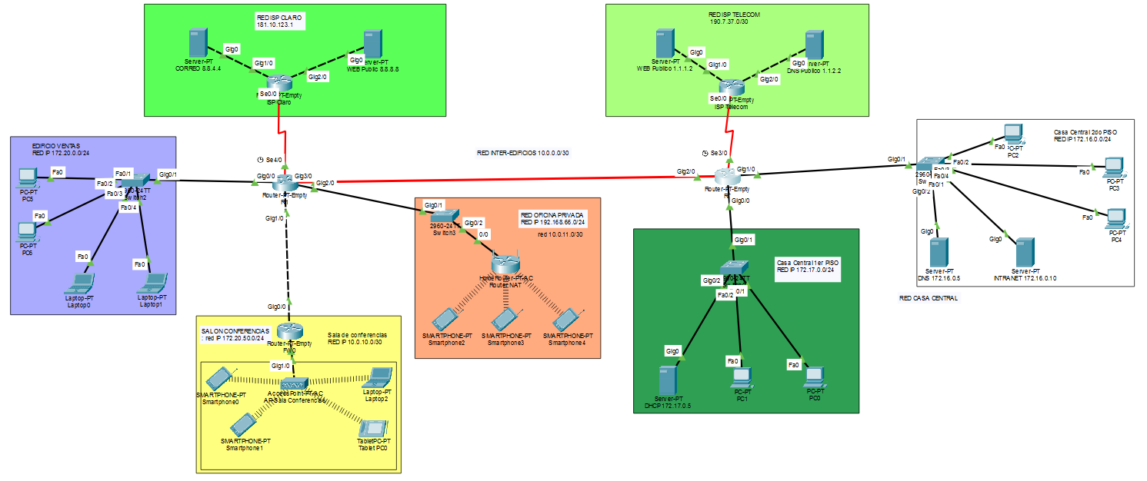

2. Documentación de Interfaces y Direccionamiento IP
A continuación se detallan las interfaces configuradas en cada router, con su dirección IP y la descripción (description) que documenta el destino del enlace, tal como exige la consigna en todas las interfaces de todos los routers.

Router R0 (Casa Central)
Interfaz | Red / IP | Descripción (description)
GigabitEthernet0/0 | 172.17.0.1/24 | Enlace a Casa Central 1er piso
GigabitEthernet1/0 | 172.16.0.1/24 | Enlace a Casa Central 2do piso
GigabitEthernet2/0 | 10.0.0.1/30 | Enlace fibra a R1 InterEdificios
Serial3/0 | 190.7.37.1/30 (clock 2000000, DCE) | Enlace a ISP Telecom
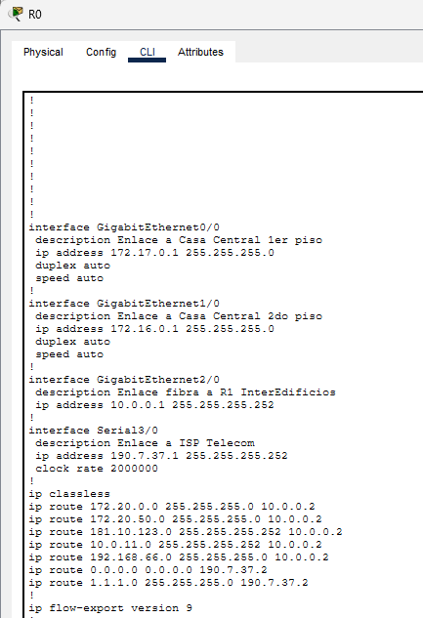

Router R1 (Interconexión de edificios)
Interfaz | Red / IP | Descripción (description)
GigabitEthernet0/0 | 172.20.0.1/24 | Enlace a Edificio Ventas
GigabitEthernet1/0 | 10.0.10.1/30 | Enlace a FW0 Salon Conf
GigabitEthernet2/0 | 10.0.11.1/30 | Enlace a SW Oficina Privada
GigabitEthernet3/0 | 10.0.0.2/30 | Enlace fibra a R0 Casa Central
Serial4/0 | 181.10.123.1/30 (clock 2000000, DCE) | Enlace a ISP Claro
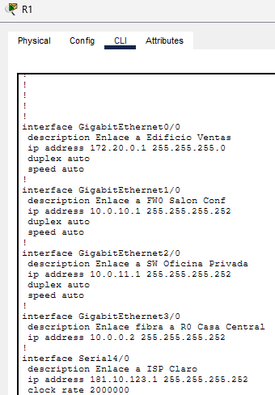

Router FW0 (Firewall - Salón Conferencias)
Interfaz | Red / IP | Descripción (description)
GigabitEthernet0/0 | 10.0.10.2/30 | Enlace hacia R1 - Salon Conf
GigabitEthernet1/0 | 172.20.50.1/24 | LAN Salon Conf 172.20.50.0/24
GigabitEthernet2/0 | sin uso (shutdown) | -
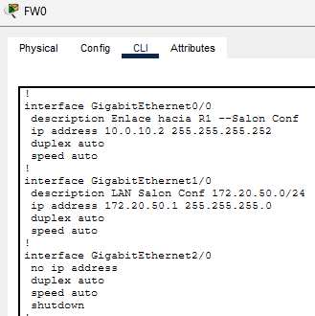

Router NAT (Oficina Privada - HomeRouter AC)
Interfaz | Red / IP | Descripción
INTERNET (WAN) | 10.0.11.2/30 - estática, gateway 10.0.11.1, DNS 172.16.0.5 | Enlace hacia switch de Oficina Privada / R1
LAN / WLAN | 192.168.66.0/24 | Red interna nateada, DHCP desde .100
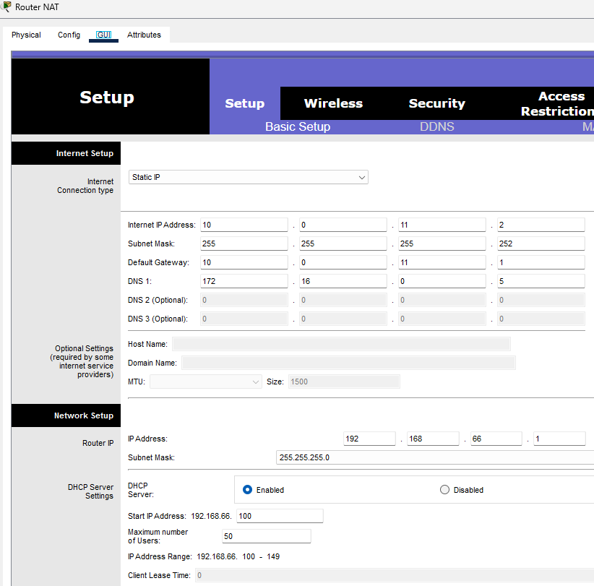

Routers ISP Claro e ISP Telecom
Ambos routers actúan como "borde de Internet" del escenario y también deben documentar sus interfaces, ya que la consigna pide descripciones en todas las interfaces de todos los routers, sin excepción.
Router | Interfaz | Red / IP | Descripción
ISP Claro | Serial0/0 | 181.10.123.2/30 | Enlace a R1 - Edificio Ventas, Salon Conferencias y Oficina Privada
ISP Claro | GigabitEthernet1/0 | 8.8.4.1/24 | Enlace a servidor CORREO 8.8.4.4
ISP Claro | GigabitEthernet2/0 | 8.8.8.1/24 | Enlace a servidor WEB Public 8.8.8.8
ISP Telecom | Serial0/0 | 190.7.37.2/30 | Enlace a R0 - Casa Central
ISP Telecom | GigabitEthernet1/0 | 1.1.1.1/24 | Enlace a servidor WEB Publico 1.1.1.2
ISP Telecom | GigabitEthernet2/0 | 1.1.2.1/24 | Enlace a servidor DNS Publico 1.1.2.2

Direccionamiento de estaciones y servidores
Red | Rango / Host | Asignación
Edificio Ventas 172.20.0.0/24 | PC5, PC6, Laptop0, Laptop1 | DHCP (pool "ventas" en R1)
Salón Conferencias 172.20.50.0/24 | Smartphone0/1, Tablet PC0, Laptop2 (Wi-Fi) | DHCP (pool "SalonConferencias" en FW0)
Oficina Privada 192.168.66.0/24 | Smartphone2 (Oficina2.4), Smartphone3 (Oficina5.8), Smartphone4 (Oficina-Invitados) | DHCP (Router NAT, desde .100)
Casa Central 1er piso 172.17.0.0/24 | PC0, PC1 | DHCP (servidor dedicado 172.17.0.5)
Casa Central 2do piso 172.16.0.0/24 | PC2, PC3, PC4 | DHCP (pool "piso2" en R0)
Casa Central 2do piso 172.16.0.0/24 | DNS 172.16.0.5 / INTRANET 172.16.0.10 | IP fija
Casa Central 1er piso 172.17.0.0/24 | Servidor DHCP 172.17.0.5 | IP fija
RED ISP Telecom | WEB Publico 1.1.1.2 / DNS Publico 1.1.2.2 | IP fija
RED ISP Claro | CORREO 8.8.4.4 / WEB Public 8.8.8.8 | IP fija

3. Configuración de los Servicios DHCP y DNS

Pools DHCP
Origen | Pool / Red | Exclusión / Reserva | Detalle
R0 (router) | piso2 - 172.16.0.0/24 | 172.16.0.1 - 172.16.0.30 (30 IPs fijas) | default-router 172.16.0.1, dns-server 172.16.0.5
R1 (router) | ventas - 172.20.0.0/24 | 172.20.0.1 - 172.20.0.50 (50 IPs reservadas para impresoras y cámaras) | default-router 172.20.0.1, dns-server 172.16.0.5
FW0 (router) | SalonConferencias - 172.20.50.0/24 | 172.20.50.1 - 172.20.50.99 (155 IPs disponibles, ≥100 pedidas) | default-router 172.20.50.1, dns-server 172.16.0.5
Servidor 172.17.0.5 | piso1 - 172.17.0.0/24 | 172.17.0.1 - 172.17.0.30 reservadas (fijas) | entrega 172.17.0.31 - 172.17.0.80 (50 IPs dinámicas), dns-server 172.16.0.5
Router NAT | linksysPool - 192.168.66.0/24 | inicia en 192.168.66.100 | hasta 100 usuarios, default-router 192.168.66.1

Servidor DNS (172.16.0.5)
El servidor DNS de Casa Central resuelve los siguientes registros, tal como pide la consigna:
Nombre | Tipo | IP
www.corrientessrl.com | A | 1.1.1.2
www.corrientessrl.com | A | 8.8.8.8
mail.corrientessrl.com | A | 8.8.4.4
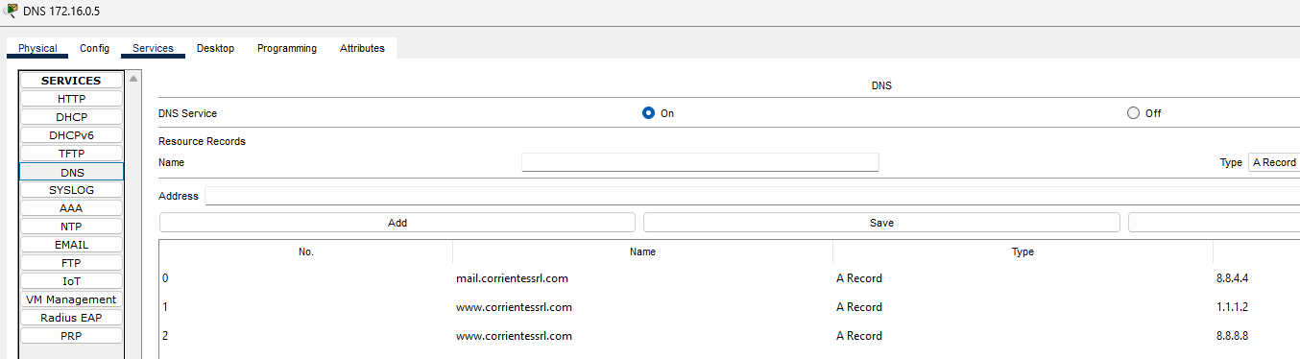
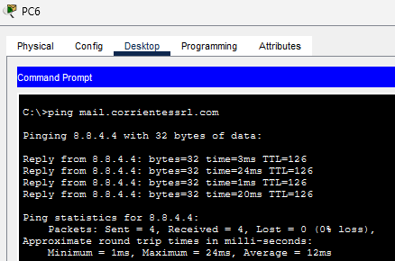

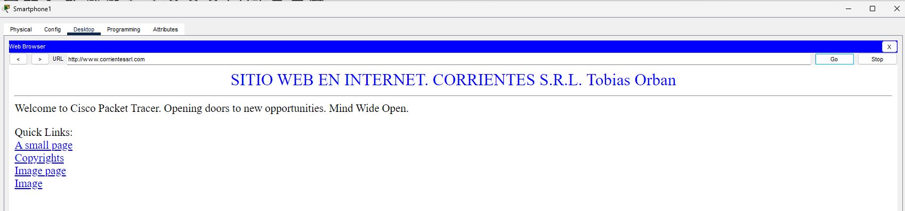

Contenido de los sitios web
Servidor | Mensaje configurado
INTRANET 172.16.0.10 | SITIO EN DESARROLLO. INTRANET CORRIENTES S.R.L.
WEB Publico 1.1.1.2 (Telecom) | SITIO WEB EN INTERNET. CORRIENTES S.R.L. Tobias Orban
WEB Public 8.8.8.8 (Claro) | SITIO WEB EN INTERNET. CORRIENTES S.R.L. Tobias Orban

Servidor de Correo (CORREO 8.8.4.4)
Se generaron las 3 casillas de correo pedidas, con usuario y contraseña coincidentes con lo solicitado en la consigna:
- user1@corrientessrl.com / contraseña: user1
- user2@corrientessrl.com / contraseña: user2
- user3@corrientessrl.com / contraseña: user3
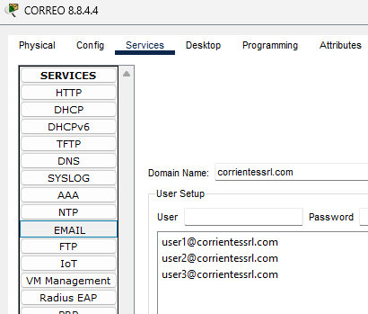

4. Redes Inalámbricas

Salón Conferencias
Access Point "AP-Sala Conferencias" (modelo AccessPoint-PT-AC, 802.11ac), conectado por cable cruzado a FW0, con SSID "SalonConferencias". Cuatro dispositivos conectados por Wi-Fi: Smartphone0, Smartphone1, Tablet PC0 y Laptop2 (se pide un mínimo de 3).
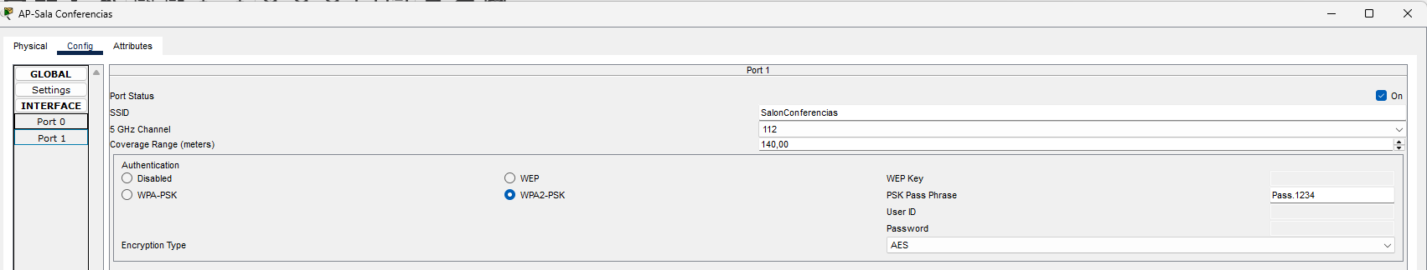

Oficina Privada (Router NAT)
El Router NAT (HomeRouter AC) despliega tres redes inalámbricas independientes, cada una con al menos un dispositivo conectado, tal como exige la consigna:
SSID | Banda | Seguridad | Contraseña | Dispositivo conectado
Oficina2.4 | 2.4GHz | WPA2 | Oficina44 | Smartphone3
Oficina5.8 | 5.8GHz | WPA2 | Oficina4 | Smartphone2
Oficina-Invitados | 2.4GHz | Ninguna (abierta) | - | Smartphone4
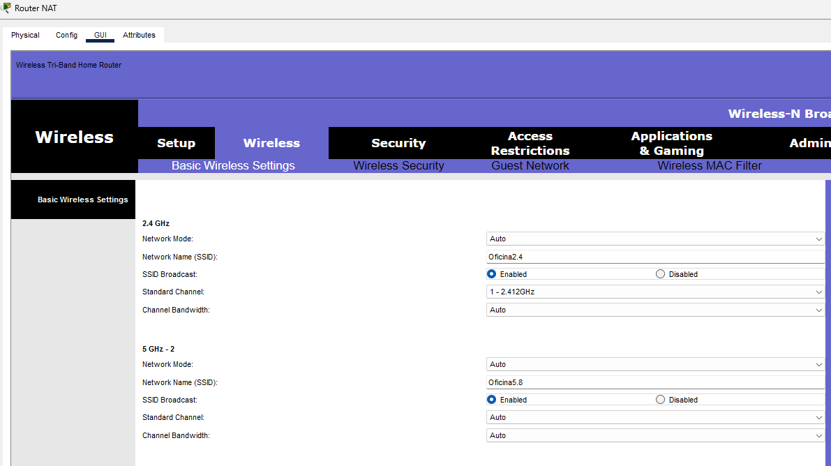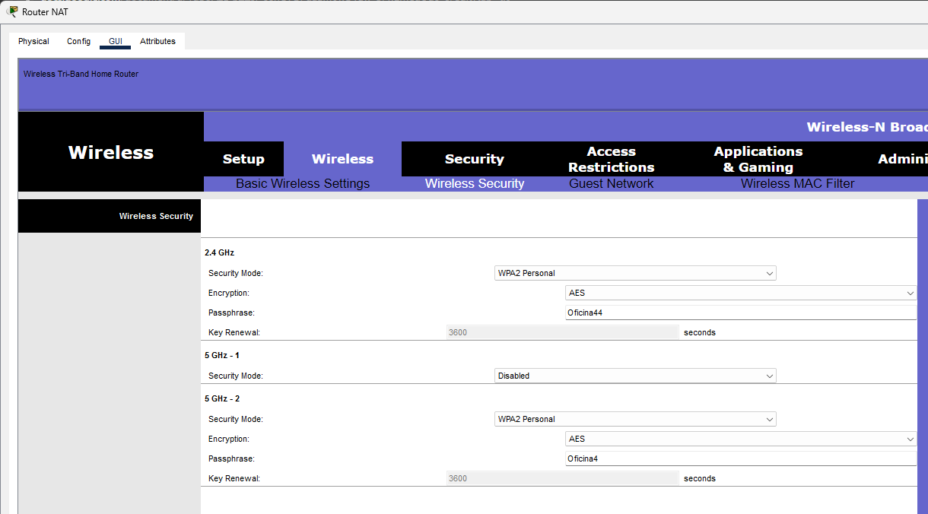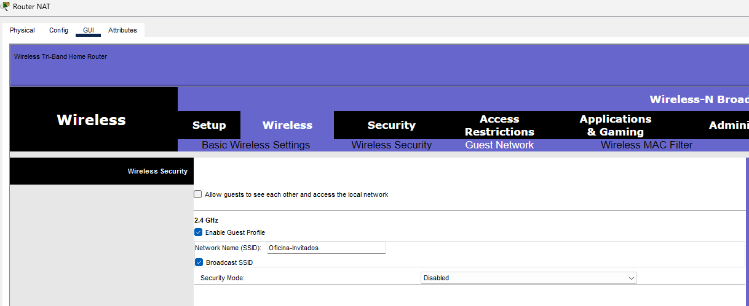
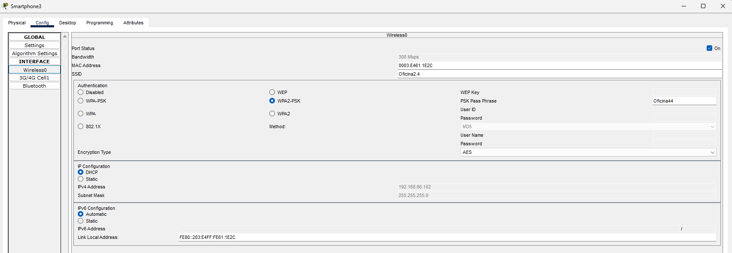

5. Rutas Estáticas Configuradas (Actividad 1)
Se definieron rutas estáticas en cada router para garantizar el alcance de todas las redes del escenario, incluyendo la ruta por defecto de cada router de borde hacia su respectivo ISP.
R0
- ip route 172.20.0.0 255.255.255.0 10.0.0.2
- ip route 172.20.50.0 255.255.255.0 10.0.0.2
- ip route 181.10.123.0 255.255.255.252 10.0.0.2
- ip route 10.0.11.0 255.255.255.252 10.0.0.2
- ip route 192.168.66.0 255.255.255.0 10.0.0.2
- ip route 0.0.0.0 0.0.0.0 190.7.37.2 (ruta por defecto vía ISP Telecom)
- ip route 1.1.1.0 255.255.255.0 190.7.37.2

R1
- ip route 172.16.0.0 255.255.255.0 10.0.0.1
- ip route 172.17.0.0 255.255.255.0 10.0.0.1
- ip route 190.7.37.0 255.255.255.252 10.0.0.1
- ip route 0.0.0.0 0.0.0.0 181.10.123.2 (ruta por defecto primaria vía ISP Claro, AD 1)
- ip route 172.20.50.0 255.255.255.0 10.0.10.2
- ip route 1.1.1.0 255.255.255.0 10.0.0.1
- ip route 1.1.2.0 255.255.255.0 10.0.0.1
- ip route 0.0.0.0 0.0.0.0 10.0.0.1 5 (ruta por defecto flotante de respaldo vía R0, AD 5)
FW0
- ip route 0.0.0.0 0.0.0.0 10.0.10.1 (ruta por defecto hacia R1)
Router NAT
- Ruta por defecto hacia 10.0.11.1 (R1) configurada como Default Gateway de la interfaz INTERNET, con NAT habilitado para 192.168.66.0/24.
ISP Claro
- ip route 172.20.0.0 255.255.255.0 181.10.123.1
- ip route 0.0.0.0 0.0.0.0 181.10.123.1 (ruta por defecto hacia R1, cubre el resto de las redes internas)
ISP Telecom
- ip route 172.20.0.0 255.255.255.0 190.7.37.1
- ip route 0.0.0.0 0.0.0.0 190.7.37.1 (ruta por defecto hacia R0, cubre el resto de las redes internas)
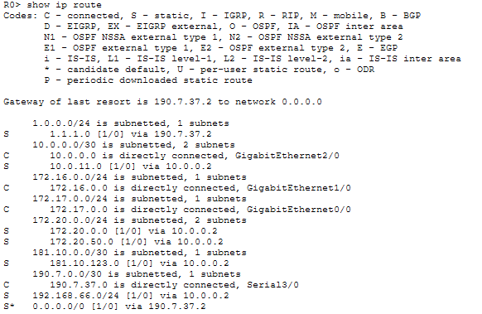
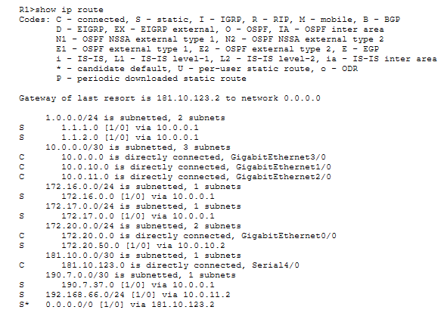

6. Verificación de Actividades

Actividad 2: conectividad PING entre todas las redes (cableadas e inalámbricas)
Se verificó conectividad extremo a extremo entre dispositivos de las distintas redes del escenario. Se recomienda probar, como mínimo, la siguiente matriz de orígenes/destinos:
- Edificio Ventas (Laptop0) → Casa Central 1er y 2do piso, Salón Conferencias, Oficina Privada.
- Salón Conferencias, Wi-Fi (Tablet PC0) → Casa Central, Edificio Ventas.
- Oficina Privada, Wi-Fi (Smartphone2) → Casa Central.
- Casa Central 1er piso (PC1) ↔ Casa Central 2do piso (PC2).
- Cualquier PC interna → WEB Publico (1.1.1.2), DNS Publico (1.1.2.2), CORREO (8.8.4.4) y WEB Public (8.8.8.8), confirmando el alcance hacia ambas redes de ISP.

Edificio ventas Laptop 0:
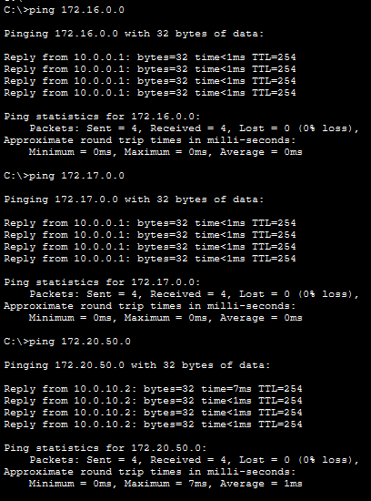

Salón Conferencias, Wi-Fi (Tablet PC0) :
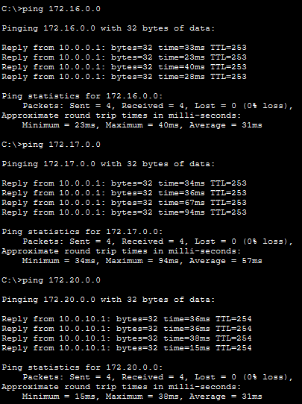
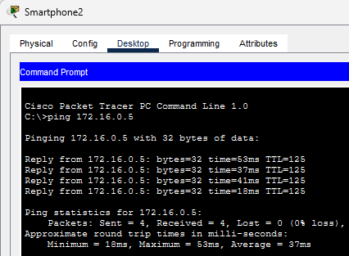
Oficina privada (Smartphone2):
Casa Central 1er piso (PC1) ↔ Casa Central 2do piso (PC2)
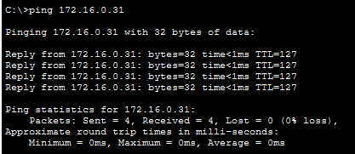
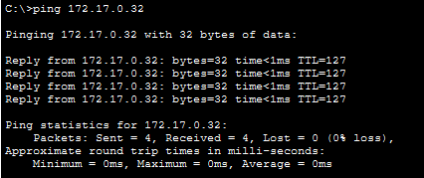
Cualquier PC interna → WEB Publico (1.1.1.2)
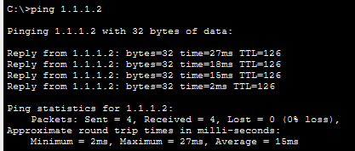

Actividad 3: acceso por IP y por nombre de dominio al servidor web público (Claro y Telecom)
Se debe comprobar el acceso al servidor web público tanto por dirección IP como por nombre de dominio, a través de ambos proveedores de Internet.
- http://1.1.1.2 y http://www.corrientessrl.com (resuelto por DNS a 1.1.1.2, vía ISP Telecom).
- http://8.8.8.8 y http://www.corrientessrl.com (resuelto por DNS a 8.8.8.8, vía ISP Claro).
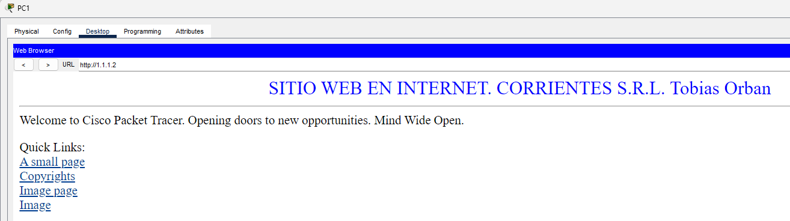
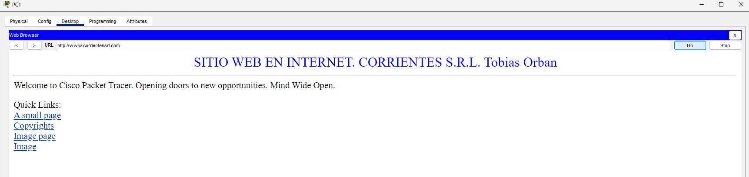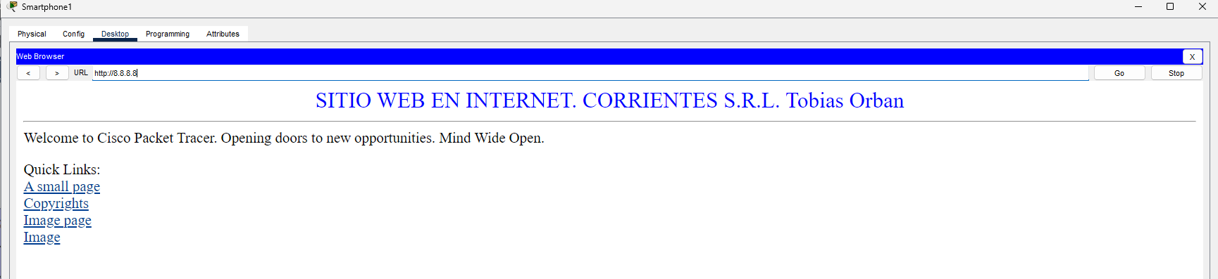

7. Análisis de Contingencia (Actividad 4)
Pregunta: si cayera el enlace serial R1-ISP Claro, ¿cómo lograr que los usuarios de Edificio Ventas, Salón de Conferencias y Oficina Privada sigan teniendo salida a Internet?
Respuesta: dado que R0 y R1 están unidos por el enlace de fibra óptica Gigabit Ethernet (red 10.0.0.0/30), y que R0 cuenta con su propia salida independiente a Internet a través de ISP Telecom, se configuró en R1 una ruta estática flotante (floating static route):
- Se mantiene la ruta por defecto primaria hacia ISP Claro con la distancia administrativa habitual (AD 1): ip route 0.0.0.0 0.0.0.0 181.10.123.2
- Se agrega una segunda ruta por defecto de respaldo hacia R0 con una distancia administrativa mayor (AD 5): ip route 0.0.0.0 0.0.0.0 10.0.0.1 5, de forma que sólo se activa en la tabla de enrutamiento cuando el enlace serial hacia Claro deja de estar activo (down/down).
- De este modo, el tráfico de Edificio Ventas, Salón de Conferencias y Oficina Privada se reencamina automáticamente a través de R1 → R0 → ISP Telecom, sin intervención manual.
- Al estar las rutas de retorno ya configuradas en ISP Telecom hacia estas redes (ver sección 5), la conectividad se restablece en ambos sentidos.
- Como alternativa más robusta (fuera del alcance mínimo del TP), se podría implementar un protocolo de enrutamiento dinámico (OSPF o EIGRP) entre R0 y R1 con redistribución de rutas por defecto, logrando una convergencia automática sin necesidad de rutas flotantes fijas.

